Obřadní síň – Městský úřad Libáň

Poetické podvečery
s Křeslem pro hosta

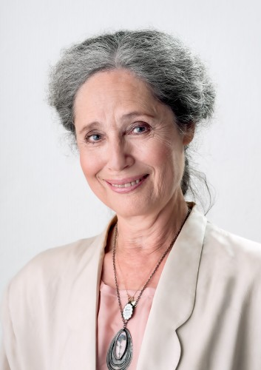

Čtvrtek 2. dubna 2015 v 17 .00 hodin

Táňa F i s c h e r o v á

Herečka,spisovatelka, moderátorka, politička a občanská aktivistka. Táňa Fischerová je úřadující předsedkyní Českého helsinského výboru, úřadující předsedkyní Klíčového hnutí, je členkou správní rady Nadace Vize 97, prezidentkou ITI a členkou Amnesty International. Společně s Martou Kubišovou a Janem Kačerem řadu let moderovala televizní adventní koncerty.
Šest sezón hostovala v Činoherním klubu, spolupracovala zejména s Janem Kačerem a Evaldem Schormem, točila filmy s Jaromilem Jirešem a Karlem Kachyňou. Sbírá koláže a CD s poezií minulých desetiletí, ve své knize rozhovorů zdůrazňuje „ Nežít jen pro sebe.“

Pořádá hudební festival Foerstrovy dny o.p.s. ve spolupráci s Městským úřadem v Libáni a Městskou knihovnou, kde také bude 2. března zahájen předprodej vstupenek u paní L. Hlaváčkové .
Jednotné vstupné 70.- Kč

